Отчет о выполненной лабораторной работе
Тимошенко Никита Михайлович 5 группа 2 курс
Условие лабораторной работы:
- Написать запросы для вывода данных из таблицы по формам 3.34 “Отчет по реализации товаров в стоимостном выражении” и 3.35 “Аналитическая ведомость по наличию товаров, находящихся в торговой точке _______ г.”
- Написать 10 сложных запросов модификации базы данных
Для выполнения лабораторной работы был выбран вариант 7 – Учет товарных операций в торговле.
Выполнение:
Работа была выполнена с использованием Navicat Data Modeler 4 и DataGrip.

1. Исправление ошибок проектирования
Сначала хочу отметить, что при проектировании базы я допустил ошибку: для цен и количества я выбрал тип FLOAT, который из-за особенностей работы с дробными числами хранит их в виде 5.0000007. Для исправления этой проблемы я написал запросы модификации базы, чтобы привести эти поля к типу DECIMAL(18, 3) (18 знаков слева от запятой, 3 справа).
Сначала нужно удалить внешние ключи, после изменить поля и снова добавить ключи:
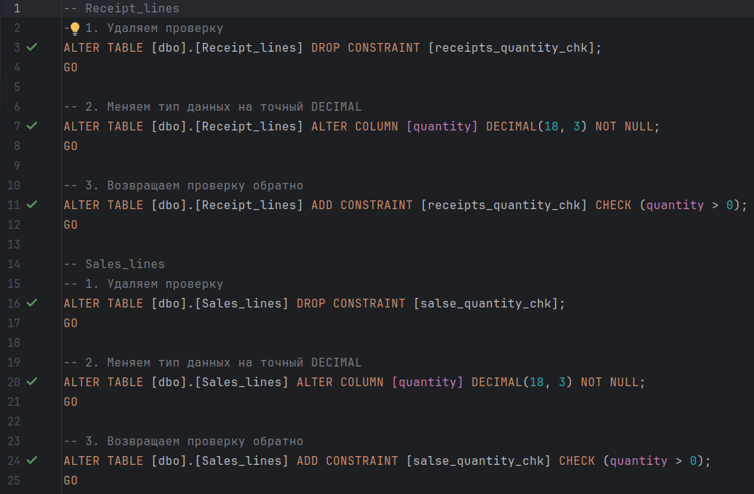
Для того, чтобы последующие запросы не были пустыми, я попросил нейронную сеть Gemini сгенерировать скрипт, который добавит в базу записи о новых поступлениях и продажах товаров. Запускаю скрипт:
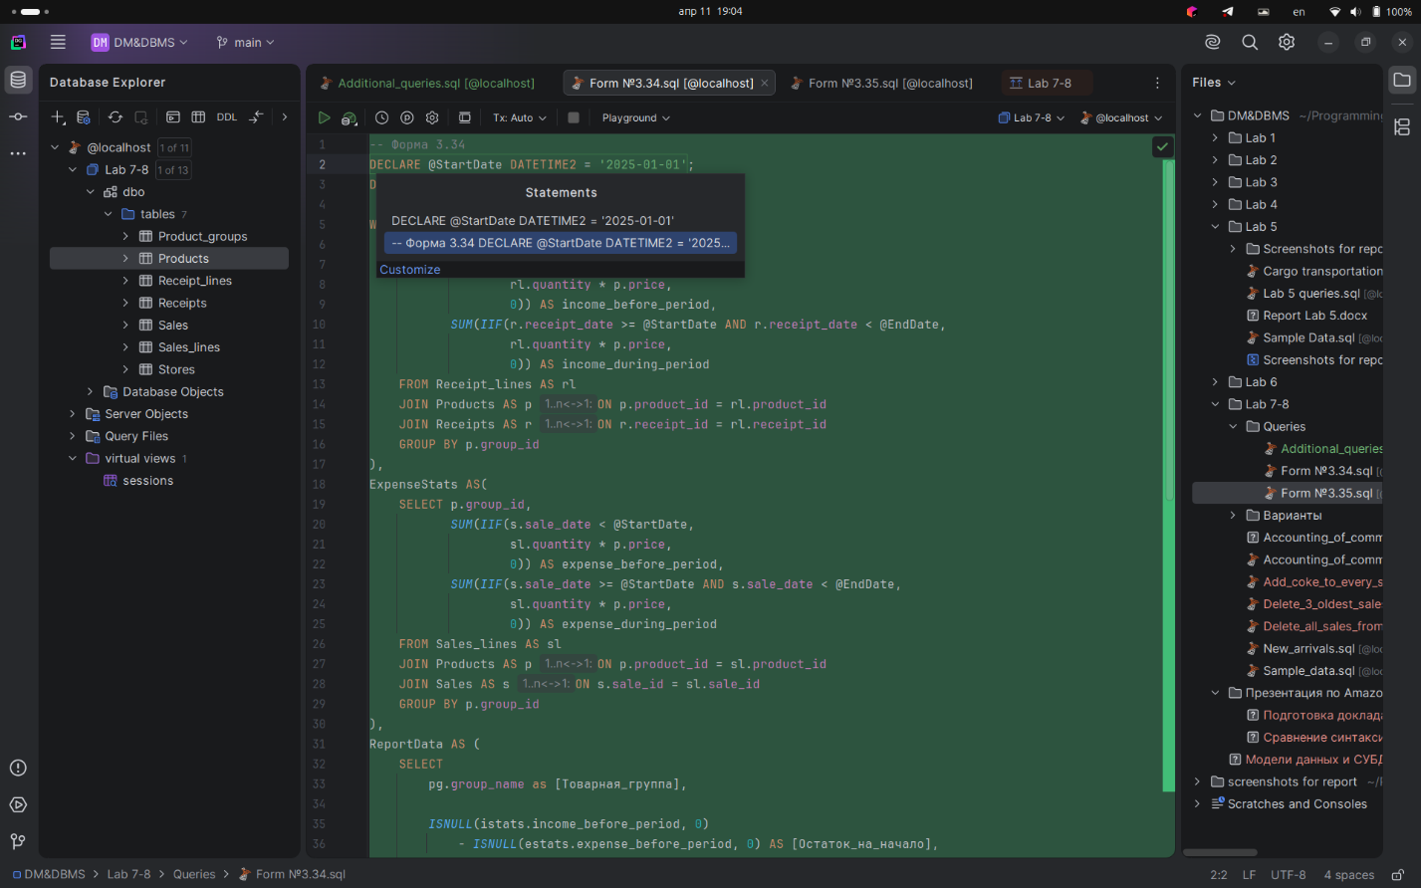
После того как скрипт отработал в консоли появляется соответствующее сообщение об успехе:
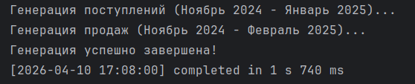

2. Запросы из условия лабораторной
Далее я написал запросы, которые требовались в условии лабораторной работы: Формы 3.34 “Отчет по реализации товаров в стоимостном выражении” и 3.35 “Аналитическая ведомость по наличию товаров, находящихся в торговой точке _______ г.”. Запускаю первый запрос:
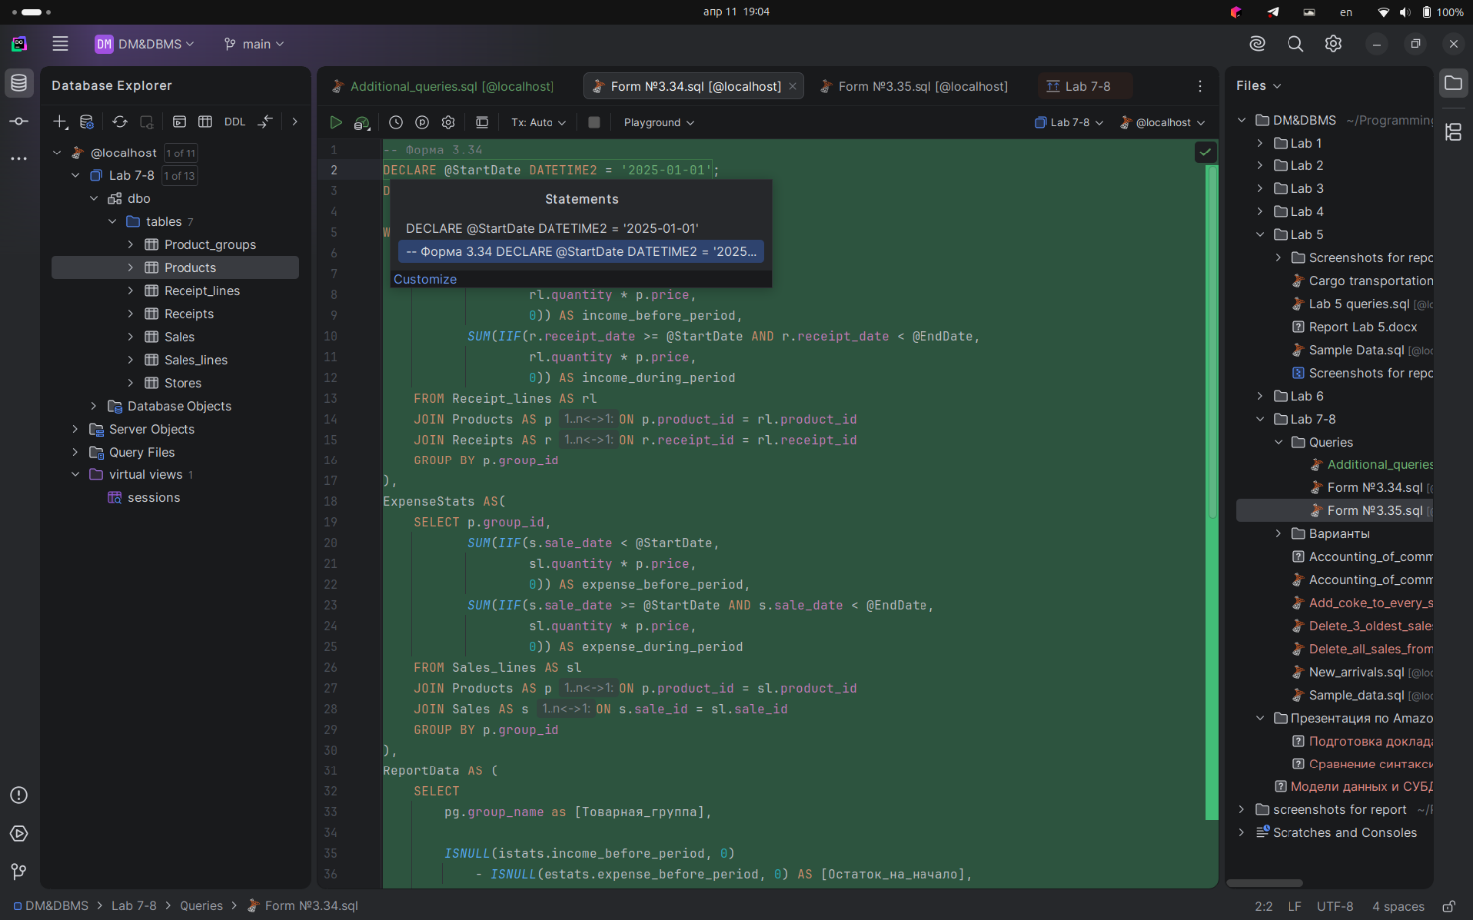
Результат – таблица по форме 3.34:
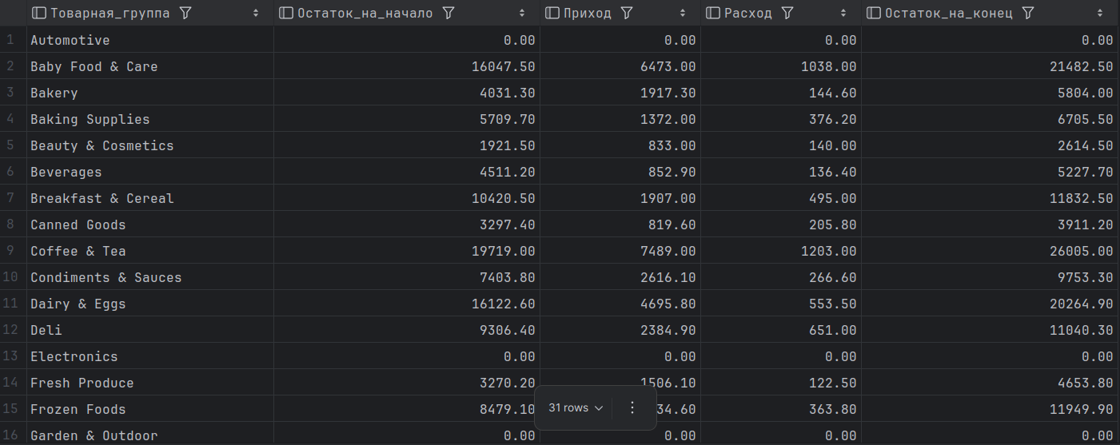
Далее – второй скрипт. Запускаю:
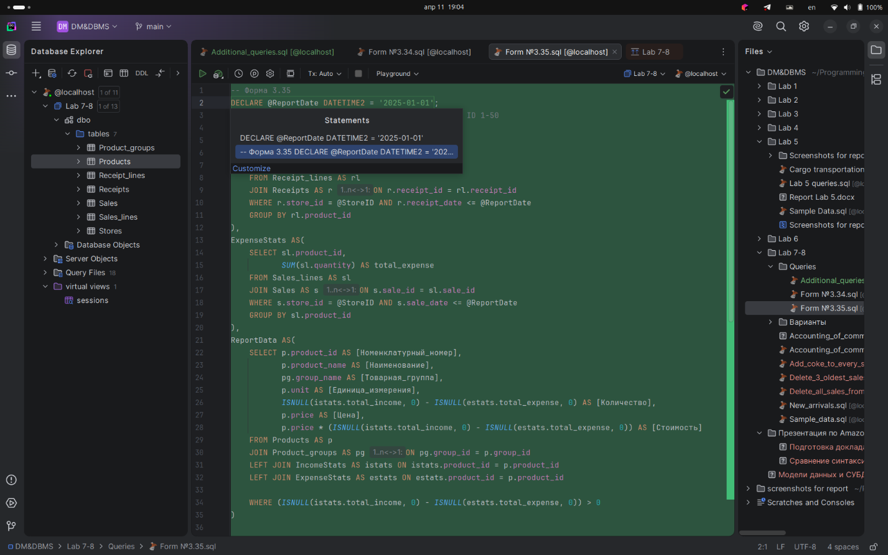
Получаю результат – таблицу по форме 3.35:
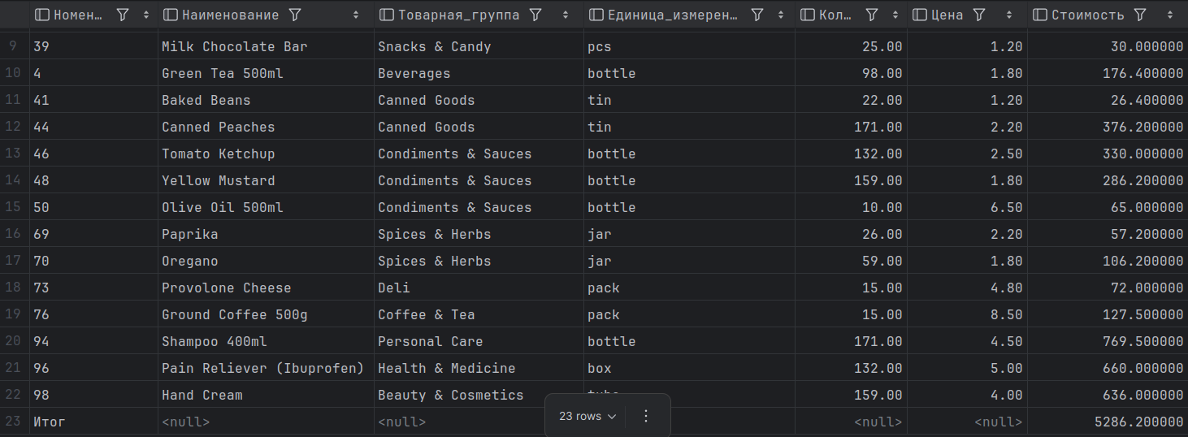

3. Запросы выборки
Сначала я неправильно понял дополнительное условие, прописанное на портале и вместо запросов модификации, я написал запросы выборки. Чтобы они не пропадали зря я добавлю их в этот отчет. При написании этих запросов я изучил новые возможности диалекта T-SQL.
- Осуществляю поиск товара, который был получен, но еще ни разу не был продан. Для этого использую предикаты существования EXISTS и NOT EXISTS, сравнивая записи в накладных и ведомостях:
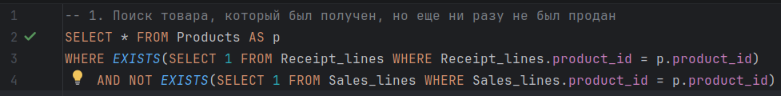
- Вывожу топ-5 самых прибыльных товаров. Группирую данные по наименованию продукта и сортирую общую сумму выручки по убыванию:
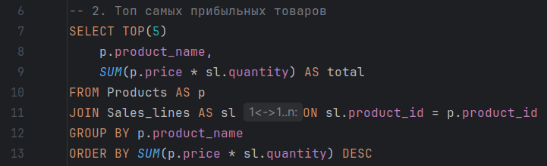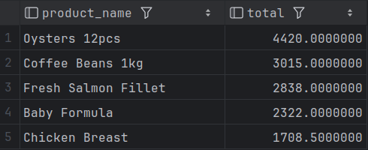
- Определяю магазины с выручкой ниже среднего по сети. Сравниваю суммарную выручку каждой торговой точки со средним значением, которое высчитывается с помощью вложенного подзапроса:
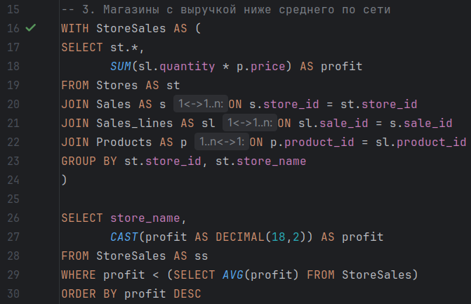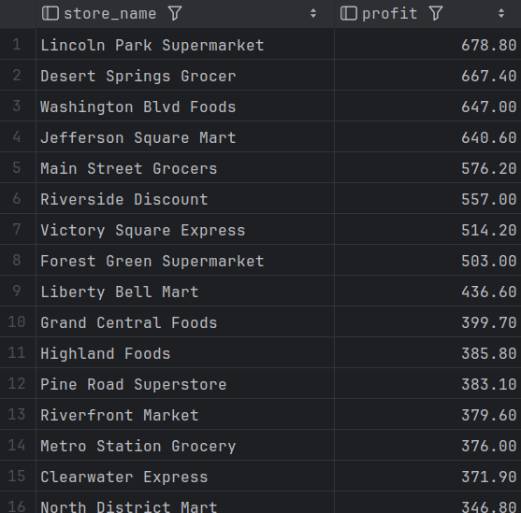
- Нахожу товары, цена которых выше всех товаров из заданной товарной группы. Применяю оператор ALL для сравнения цены с множеством цен всех товаров выбранной категории:
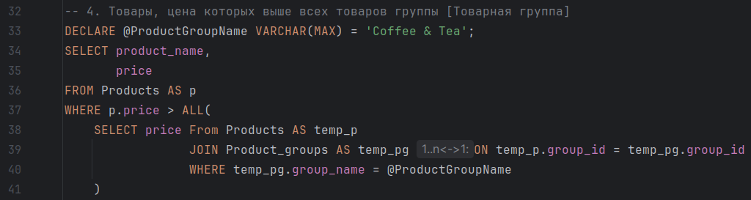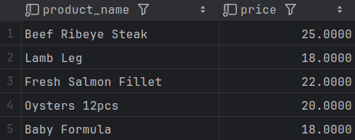
- Выявляю самую крупную покупку. Собираю данные из ведомостей продаж и вывожу одну запись с максимальной итоговой суммой чека:
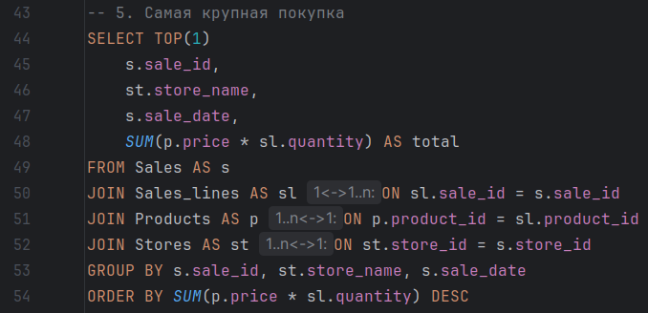
- Осуществляю поиск магазинов, в которые были поступления, но не было ни одной продажи за конкретный год. Применяю операцию EXCEPT для сравнения таблиц прихода и расхода:
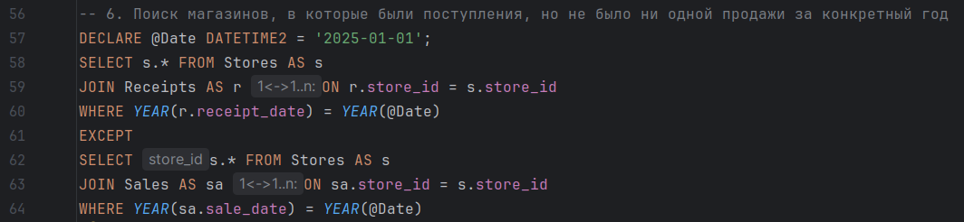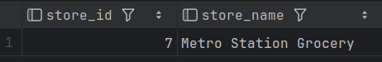
- Отбираю товары, проданные во всех магазинах сети. Реализую фильтрацию через HAVING, сравнивая количество уникальных магазинов, где продавался товар, с общим числом магазинов в базе:
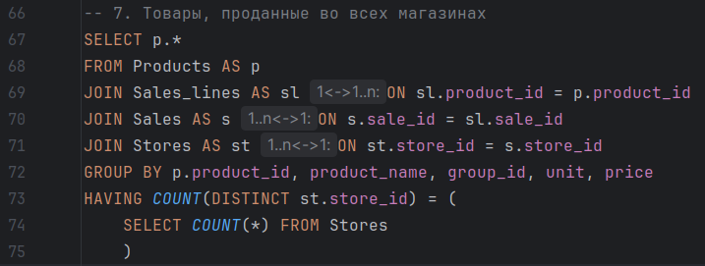
- Рассчитываю среднее количество товаров в одном чеке по строкам и по единицам товара. Использую обобщенное табличное выражение WITH для предварительного подсчета позиций перед вычислением среднего значения:
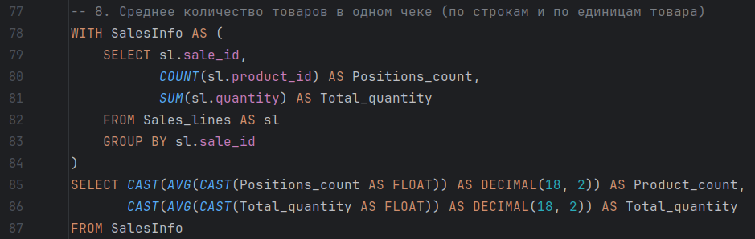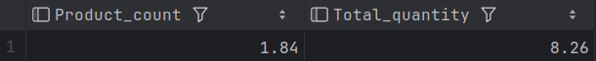
- Составляю список товаров без покупок в конкретном году. Применяю внешнее соединение LEFT JOIN со списком продаж и отфильтровываю результаты по условию IS NULL:
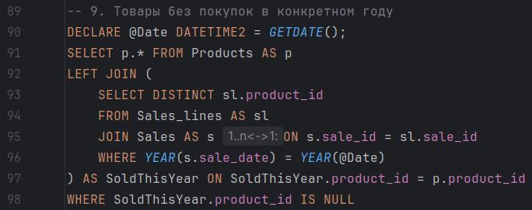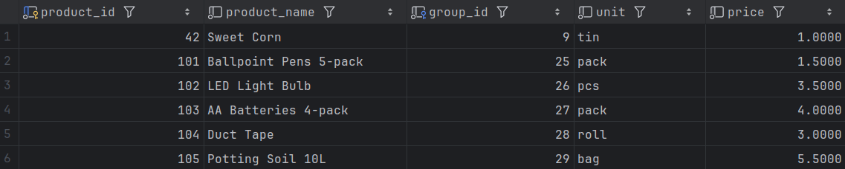
- Вычисляю долю каждой товарной группы в общей выручке. Формирую итоговый результат в процентах, используя независимый подзапрос для расчета общей суммы выручки по всему предприятию, а также вывожу нижнюю строку «Итого» с помощью UNION ALL:
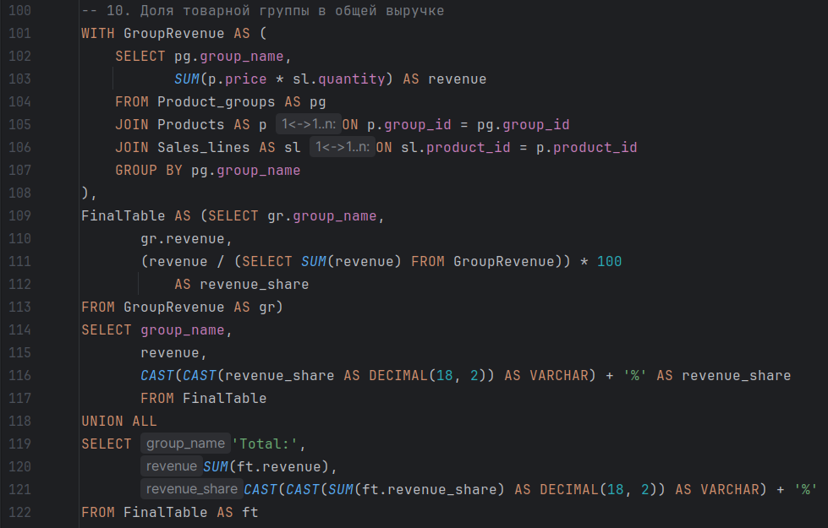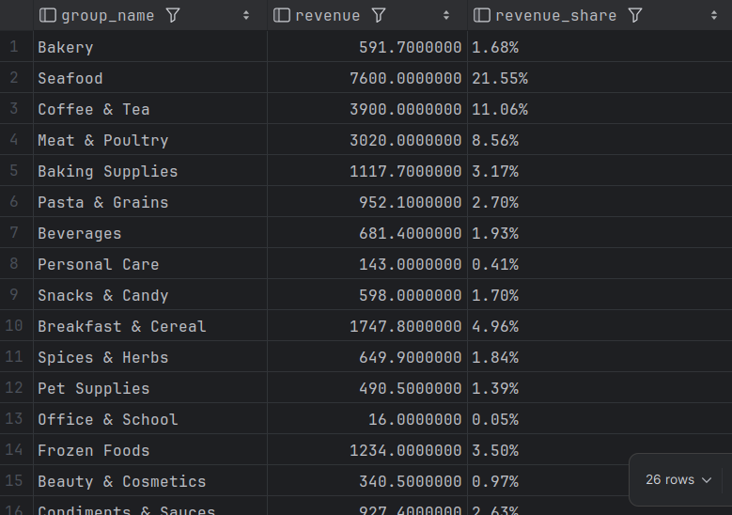

4. Запросы модификации
Теперь опишу уже правильные запросы – запросы модификации.
- Увеличиваю стоимость товаров на 15% для определенной товарной группы. Для этого использую конструкцию UPDATE с объединением таблиц JOIN, чтобы отфильтровать товары по названию группы, заданному через отдельную переменную:
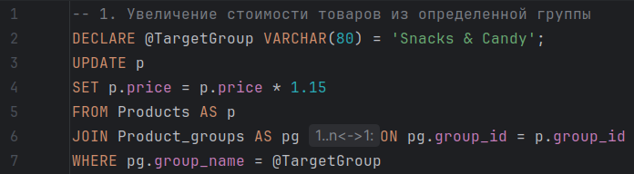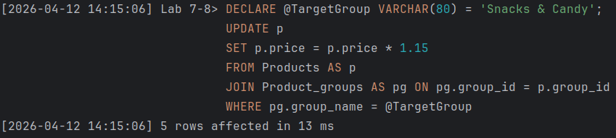
- Применяю уценку на 10% ко всем товарам, которые еще ни разу не были проданы. Реализую это через UPDATE с использованием предиката NOT EXISTS, который проверяет отсутствие записей о конкретном товаре в строках ведомостей продаж:
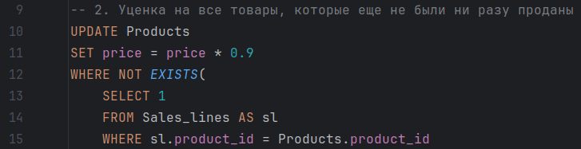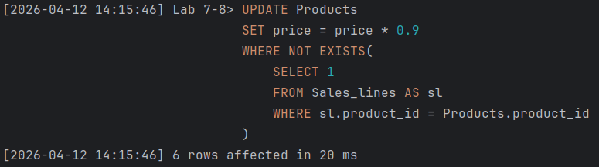
- Выравниваю цену товаров со стоимостью менее 10 у. е., устанавливая для них среднюю цену среди всех таких товаров. Вычисляю это среднее значение с помощью агрегатной функции AVG во вложенном подзапросе, интегрированном прямо в команду UPDATE:
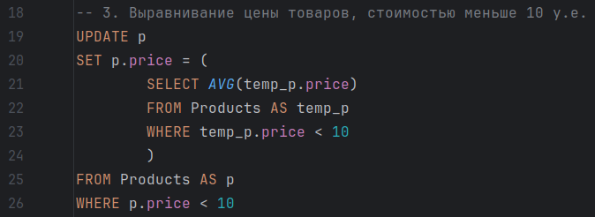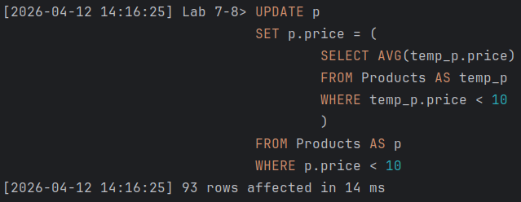
- Удаляю пустые заголовки ведомостей продаж, у которых нет связанных строк с товарами. Применяю оператор DELETE с фильтрацией через NOT EXISTS для безопасного поиска и очистки записей без дочерних элементов:
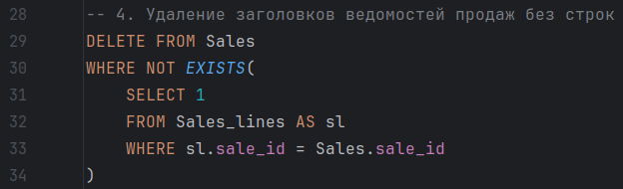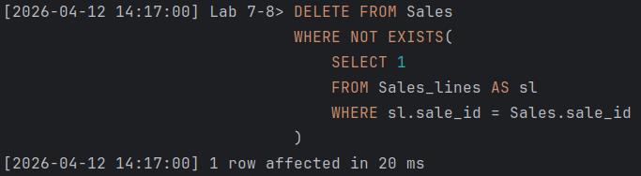
- Удаляю строки ведомости продаж для конкретного магазина за определенную дату. Использую команду DELETE с фильтрацией по условию IN, где вложенный подзапрос находит идентификаторы нужных ведомостей, опираясь на заданные переменные магазина и даты:
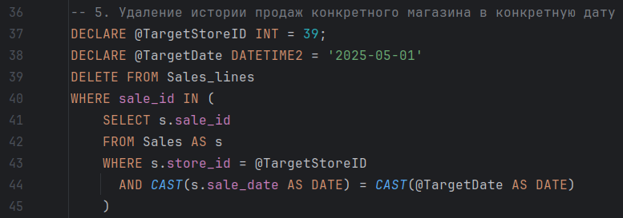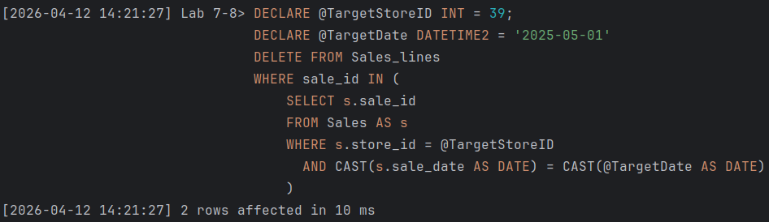
- Создаю представление для быстрого доступа к данным о суммарной выручке каждого магазина:
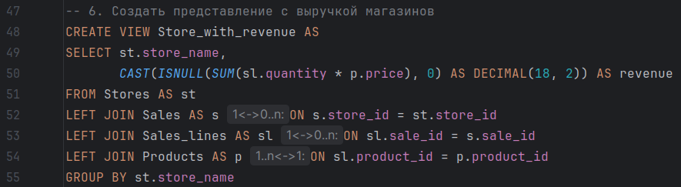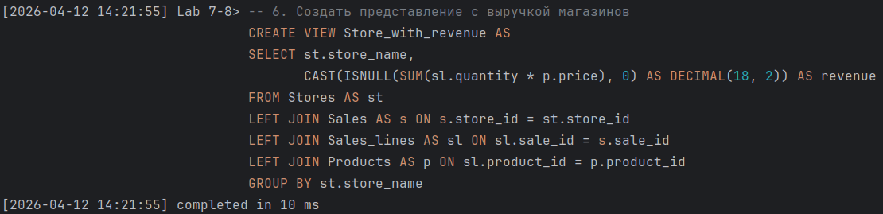
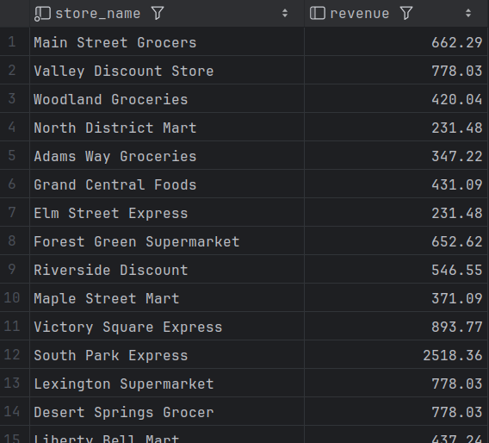
- Повышаю цену на 10% для десятки самых популярных товаров. Выполняю модификацию через UPDATE, отбирая целевые позиции с помощью подзапроса с оператором IN и TOP(10), предварительно сгруппировав проданное количество и отсортировав его по убыванию:
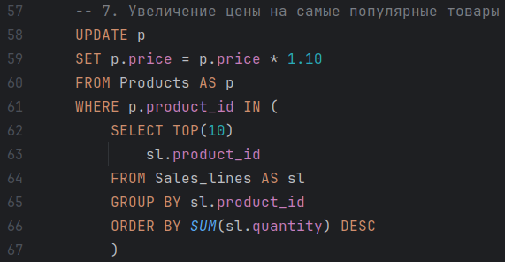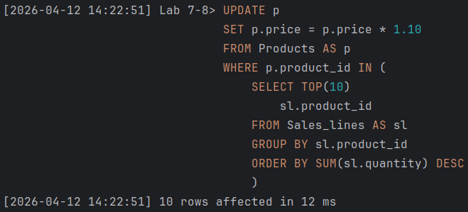
- Очищаю базу от полностью неиспользуемых товарных позиций. Выполняю удаление с помощью DELETE, отфильтровывая товары, которые никогда не фигурировали ни в накладных на приход, ни в ведомостях продаж: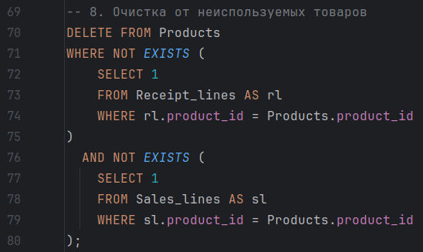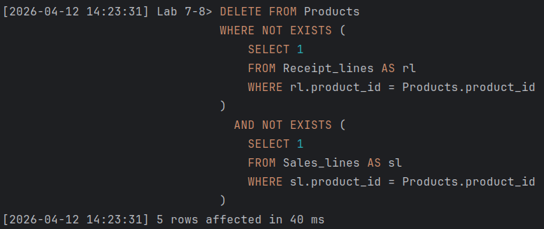
- Провожу массовую переоценку сразу для нескольких различных ценовых категорий. Внедряю условную конструкцию CASE WHEN внутрь команды UPDATE, чтобы динамически увеличивать цену на 5% для одного диапазона стоимости и уменьшать на 5% для другого:
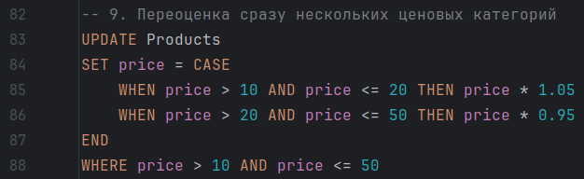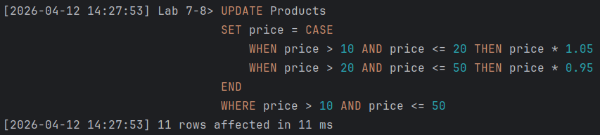
- Создаю представление для постоянного мониторинга текущего остатка товаров на складе. Формирую запрос на основе обобщенных табличных выражений для независимого подсчета общего прихода и расхода, а затем вычисляю математическую разность остатков, используя внешнее соединение таблиц LEFT JOIN:
